Рекомендации родителям по профилактике дезадаптации учащихся 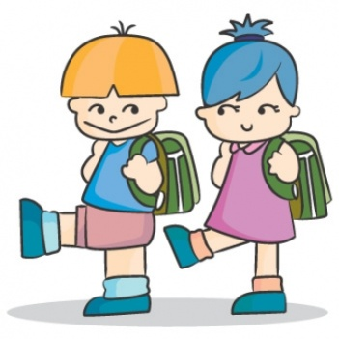
- Принимайте ребенка таким, какой он есть
- Отметки и достижения должны отдельно рассматриваться от личности ребенка
- Способствуйте развитию самооценки и уверенности у ребенка: чаще хвалите, делайте акценты на удачах. Помогите разобраться в причинах допущения ошибок, разработайте пути их устранения
- Сравнивайте только личные достижения ребенка, а не с его одноклассниками или знакомыми
- Предъявляемые требования к ребенку должны соответствовать его возможностям и возрасту
- Будьте последовательны в воспитания ребенка. Старайтесь объяснять причины вашего решения
- Помогите найти ребенку занятие, где он обязательно будет успешен
- Демонстрируйте веру в успех ребенка
- Проявляйте любовь и заботу к ребенку
- Следите за режимом дня
- Старайтесь помочь разобраться в непонятной задаче, а не преподносить готовое решение
- Чаще консультируйтесь с учителем (куратором) о возможных проблемах в школе (учебе)

Рекомендации подготовила
Педагог-психолог Л. В. Зеленая

